**Электронный образовательный маршрут как форма интеграции образовательных областей в дистанционной работе**

**с родителями и детьми с ТНР**

Лаврова Елена Юрьевна, учитель-логопед структурного подразделения государственного бюджетного общеобразовательного учреждения Самарской области средней общеобразовательной школы №1 «Образовательный центр» имени Героя Советского Союза С.В. Вавилова с. Борское муниципального района Борский Самарской области, реализующее общеобразовательные программы дошкольного образования – Детский сад «Колокольчик».

 446660, Приволжский федеральный округ, Самарская область, муниципальный район Борский, с. Борское, ул. Ленина,59.

т. 89376653506 [sap-lena2009@yandex.ru](mailto:sap-lena2009@yandex.ru)

Уважаемые коллеги, в наше непростое время перед педагогами возникает проблема организации дистанционной работы с родителями и детьми, в том числе и детьми с ОВЗ.

Предлагаю Вашему вниманию свой опыт организации дистанционного обучения старших дошкольников с ТНР через интеграцию образовательных областей в формате электронного образовательного маршрута.

Электронный образовательный маршрут - это форма представления методических инструкций, рекомендаций для родителей, позволяющих организовать образовательную деятельность детей в сети Интернет обучающего, воспитательного, развивающего или творческого характера; организовать семейный досуг с использованием средств и сервисов ИКТ.

Цель создания электронного образовательного маршрута заключается в подборе специализированного электронного материала для работы с родителями по организации целесообразного использования интернет-контента в совместной деятельности с детьми.

При разработке электронного образовательного маршрута я ставлю перед собой следующие задачи:

- привлечь родителей к активному участию в образовательном процессе посредством повышения их компетентности в области современных интернет-технологий, включения их в совместную продуктивную деятельность.

- создать благоприятную предметно-развивающую среду для преодоления трудностей познавательного, творческого, коммуникативного, и в первую очередь,речевогоразвития детей через интеграцию образовательных областей.

Мной разработана серия электронных образовательных маршрутов по лексическим темам, планируемых в группах компенсирующей направленности для детей с ТНР. Материал образовательных маршрутов предлагается родителям в форме блоков. Каждый маршрут включает 6 блоков, соответствующих определенной образовательной области.

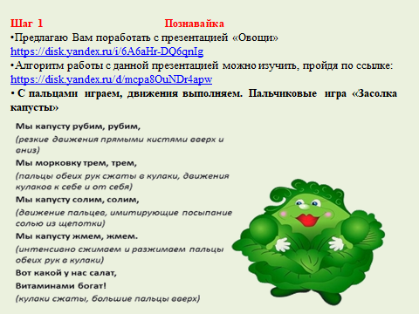**Блок 1 «Познавайка»**

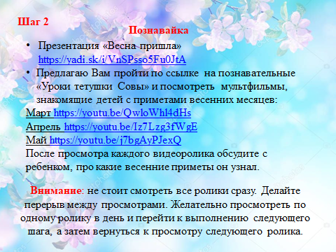Проходя по предложенным ссылкам, дети и родители смотрят познавательные мультфильмы по теме, работают по предложенной электронной презентации. После просмотра роликов родителям предлагается помочь детям вспомнить, с чем они познакомились. Работа с электронной презентацией выстраивается в соответствии с предлагаемым алгоритмом - инструкцией, в которой прописаны все действия. Таким образом, в рамках образовательной области «Познавательное развитие» данный блок знакомит детей с новой информацией, позволяет систематизировать знания детей по определенной лексической теме.

**Блок 2 «Игры со словами»**

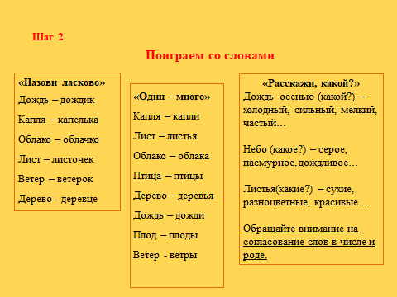Вниманию родителей предлагается ряд речевых игр с учетом периода обучения и речевыми возможностями детей: «Мой, моя, мои», «Один – много», «Кто больше назовет слов», «Назови ласково», «Расскажи какой», «Кто что делает», «Подбери словечко» и т.д.

Мной предлагается образец ответа, даются пояснения по проведению игр. В результате прохождения данного блока у детей формируются навыки словообразования, словоизменения, точного согласования слов в предложениях.

**Блок 3 «Запоминалочка»**

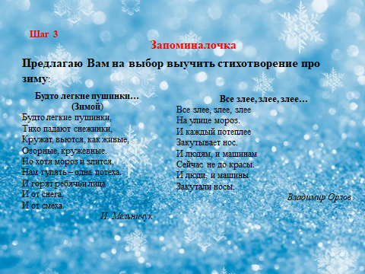В этом блоке родителям предлагается выучить с детьми стихотворения по изучаемой теме с целью стимуляции речевой деятельности детей, активизации их самостоятельной речи. Так же заучивание стихотворений способствует развитию слуховой долговременной памяти, формированию умений пользоваться выразительными средствами языка.

Блоки «Игры со словами» и «Запоминалочка» относятся к познавательной области «Речевое развитие» и являются основными при составлении электронных образовательных маршрутов, так как одной из задач работы с электронным образовательным маршрутом является создание условий для преодоления трудностей в речевом развитии.

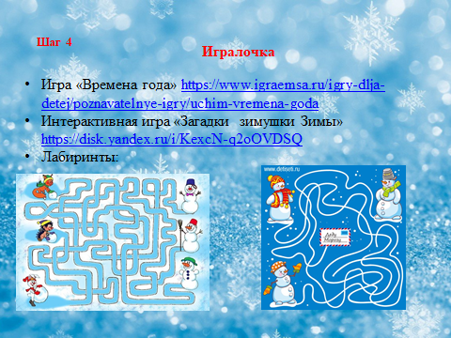**Блок 4 «Игралочка»**

Блок относится к образовательным областям «Познавательное развитие» и «Речевое развитие». Он содержит ряд ссылок на интерактивные игры по заданной теме, такие как: классификации, четвертый лишний, сортировка, загадки, пазлы и т.п. Родителям предлагаются ссылки на авторские игры, разработанные на платформах онлайн-конструкторов игр, кроссвордов, тестов и в PowerPoint. Задания этого блока дают возможность в игровой форме систематизировать и закрепить знания и умения, полученные детьми в предыдущих блоках.

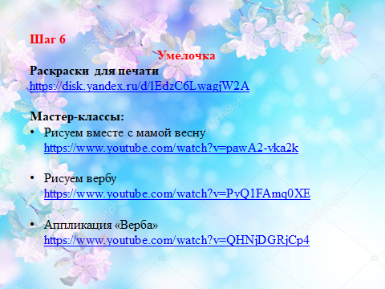**Блок 5 «Умелочка»**

Блок представляет собой ссылки на ряд практических заданий в рамках образовательных областей «Художественно-эстетическое развитие» и «Познавательное развитие»

Родителям предлагаются ссылки на проведения экспериментов с детьми, мастер-классы по конструированию, изобразительной деятельности, подборки тематических раскрасок и графические задания.

Необходимость введения этого блока в маршрут обусловлено тем, что у детей с ТНР часто отмечается несформированность, слабость мелкой моторики. Дети, получив ранее негативный опыт в работе с изобразительными средствами, т.е. неудачное исполнение задуманного рисунка, аппликации, отказываются рисовать, лепить. Они с трудом владеют карандашом, ножницами, что негативно влияет на формирование у детей навыков письма, графических умений. Задания блока помогают родителям в интересной, занимательной форме помочь своему ребенку овладеть данными навыками.

**Блок 6 «Призовой бонус»** является поощрительным. Он включает ссылки 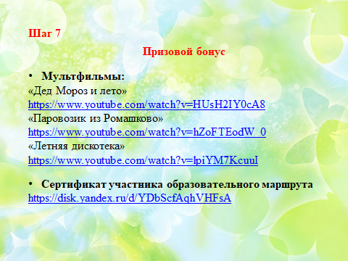на тематические мультфильмы, песни. У детей при прохождении этого блока есть возможность подвигаться под хорошую музыку, выполнить движения физкультминутки. Здесь же для детей и родителей размещается сертификат активного участника электронного образовательного процесса. В течение года семьи собирают сертификаты пройденных маршрутов и по итогам награждаются дипломами. Этот блок позволяет стимулировать включение родителей в образовательной процесс, поддерживать интерес родителей к получению положительных результатов в работе по преодолению проблем в развитии детей.

Работа с электронными образовательными маршрутами предполагает достижение детьми следующих результатов:

* у ребенка сформированы представления по предложенным лексическим темам; достаточный словарный запас;
* он свободно владеет навыками словоизменения и словообразования, согласования слов в предложениях;
* ребенок свободно читает стихи, пользуясь выразительными средствами языка; принимает активное участие в развлечениях, праздниках.
* у ребенка развита мелкая моторика, графические навыки; сформирован интерес к использованию изобразительных средств; выполнению графических заданий.
* у родителей и ребенка сформирована позиция активного участника образовательного процесса по преодолению речевого нарушения.

Таким образом, электронный образовательный маршрут является эффективным инструментом в организации дистанционного взаимодействия с родителями и детьми, позволяющим в доступной, занимательной форме вести образовательный процесс через интеграцию образовательных областей.